
Sprint Documentation
Sprint #4 Definir padronização de configurações de acessibilidade e interface | Start Date: 29/10/2024 | Final Date: 01/11/2024
Team Members
Maysa Lopes de Sousa
Marco Antônio Masson
Franciane Ramos Franco
Kétlyn Christini Tonholi
Felipe villela de Souza
Renato dos Santos Filho
Izabelly Cristina Silva Brito
Pedro Besteti Rotondo
Gabriel Neto Siqueira
Amanda Pinheiro Brito

Sprint Backlog
Task# | Description | Start Date | Final date
#18 | Sprint 04 - Definir padronização de configurações de acessibilidade e interface | 29/10/2024 | 01/11/2024

Task Description
Task # | Description | Assigned To | Status | Estimated Hours | Logged Hours
018 | Desenvolvemos um padrão de interface acessível e consistente para diferentes dispositivos, visando uma experiência inclusiva. As principais funcionalidades incluem ajuste dinâmico de tamanho da fonte e auto-contraste adaptável a temas claro e escuro, melhorando a legibilidade e acessibilidade. Os componentes implementados foram: Header, Footer e Layout Responsivo, garantindo adaptação em diversas telas. Utilizamos as bibliotecas React Router DOM para gerenciamento de rotas e Phosphor Icons para ícones personalizáveis e usabilidade aprimorada. | Renato dos Santos.  Maysa Lopes.  Marco Antônio.  Franciane Ramos.  Kétlyn Tonholi.  Felipe villela.  Izabelly Brito.  Pedro Besteti.  Gabriel Siqueira.  Amanda Brito. | Concluído | 20h | 20h

Sprint Results

Nesta sprint, demos um passo significativo na melhoria da acessibilidade do projeto, implementando ajustes essenciais que impactam diretamente a experiência do usuário. Foi feita a adição de um mecanismo que permite o ajuste do tamanho da fonte, tornando o conteúdo adaptável às necessidades visuais dos usuários. Além disso, o recurso de autocontrate foi incorporado, permitindo uma melhor visualização de elementos, especialmente para pessoas com deficiências visuais ou condições como daltonismo, melhorando a usabilidade em ambientes de pouca luz ou sob fortes reflexos.

Na parte de componentização, a criação de elementos fundamentais como o Header, Footer e o Layout foi uma prioridade. O Header oferece uma navegação centralizada e consistente, facilitando o acesso rápido às funcionalidades principais da aplicação. O Footer agrega informações importantes como links institucionais, políticas de privacidade e termos de uso, mantendo um padrão de organização e clareza visual. Já o Layout foi desenhado para garantir uma estrutura intuitiva, onde o conteúdo é apresentado de maneira lógica e fluída, resultando em uma experiência do usuário muito mais agradável e eficiente. A organização modular dos componentes facilita futuras manutenções e incrementos no sistema.
Em relação à navegação, a implementação das rotas foi um ponto crucial. Utilizando a biblioteca React Router DOM, conseguimos estruturar a navegação interna de maneira dinâmica e fluida, permitindo a troca de páginas sem recarregar o site inteiro. Este recurso melhora a performance do sistema e proporciona uma experiência de navegação mais rápida e contínua. A divisão clara das rotas também facilita a manutenção e a escalabilidade do sistema, permitindo que novas páginas ou funcionalidades sejam adicionadas de maneira organizada e sem impacto significativo no restante da aplicação.

Para a parte visual, utilizamos a biblioteca Phosphor Icons, que nos proporcionou uma vasta gama de ícones modernos e personalizáveis. A escolha dessa biblioteca se deve à sua flexibilidade, permitindo ajustar o estilo dos ícones para se alinhar com o tema da interface. Os ícones foram distribuídos estrategicamente ao longo da aplicação, guiando o usuário em sua navegação e tornando a interface mais amigável e intuitiva. Essa escolha foi fundamental para melhorar a comunicação visual e a navegabilidade.

Por fim, adotamos um padrão de organização de pastas que facilita a manutenção do código e o trabalho colaborativo entre os membros da equipe. Nossa estrutura no VS Code seguiu um modelo claro e objetivo, onde os arquivos foram divididos por funcionalidades e responsabilidades, evitando redundâncias e garantindo que o código fosse facilmente acessível e entendível por todos os desenvolvedores. Essa prática permite maior escalabilidade, já que novos desenvolvimentos podem ser integrados sem comprometer a organização existente. O modelo utilizado pode ser consultado no link de referência que foi seguido.

Telas produzidas
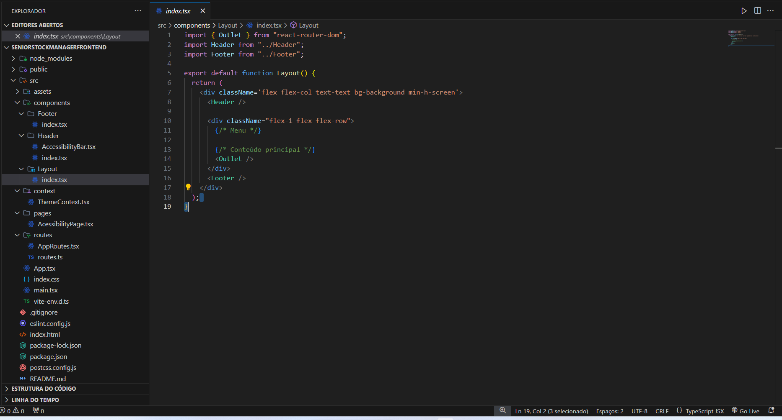

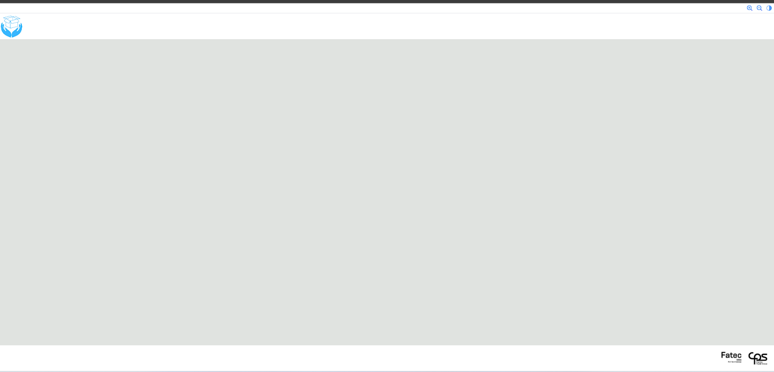

Descrever o que foi bem durante a sprint – aprendizados
Durante esta sprint, avançamos significativamente na acessibilidade e organização do projeto. Implementamos com sucesso o ajuste dinâmico de tamanho de fonte e o recurso de auto contraste, que irá melhorar a experiência para usuários com necessidades visuais, como daltonismo ou em ambientes com pouca luz.

Na parte de componentização, criamos o Header, Footer e o Layout, que trazem consistência à navegação e estrutura da interface. O Header facilitara o acesso às funções principais, enquanto o Footer organizara informações como políticas e links importantes. O Layout responsivo garantira que o conteúdo se ajuste adequadamente a diferentes dispositivos, proporcionando uma experiência mais fluida.

A navegação interna foi aprimorada com o uso do React Router DOM, permitindo trocas de páginas sem recarregar a aplicação, o que aumentou a performance. Também usamos a biblioteca Phosphor Icons para adicionar ícones modernos e personalizáveis, melhorando a interface visual e tornando-a mais intuitiva.

Além disso, adotamos uma organização clara de pastas no VS Code, o que facilitou a colaboração entre os membros da equipe e a manutenção do código. Esse padrão modular permitirá maior facilidade na integração de novos recursos, garantindo uma escalabilidade mais organizada.

Descrever o que não pode ser implementado com justificativa
1. Funcionalidade de Personalização de Temas
Embora tenhamos implementado ajustes de acessibilidade, a personalização avançada de temas, permite aos usuários escolher entre várias paletas de cores e estilos de interface, não foi implementada. Essa funcionalidade requer mais tempo para desenvolver e testar, assegurando que todas as combinações de cores mantenham-se a conformidade com as diretrizes de acessibilidade. Para garantir a qualidade do que já foi implementado, decidimos priorizar essa funcionalidade para uma sprint futura.

2. Sistema de Notificações
O desenvolvimento de um sistema de notificações para alertar os usuários sobre atualizações ou mensagens importantes não foi concluído. Essa funcionalidade é importante para melhorar a comunicação com os usuários, mas exigiria uma integração mais complexa com o backend e testes adicionais. Devido a limitações de tempo e recursos, optamos por adiar essa implementação para focar nas melhorias de acessibilidade e na estrutura básica da aplicação.

